COVID-19 Präventionskonzept

[VEREINSNAME]
[Adresse, Ort]
[Telefonnummer]
[E-Mailadresse]

Inhaltsverzeichnis
1. Einleitung 2
2. Verantwortlichkeiten – COVID-19-Beauftragte/r 3
3. Gesundheitschecks 3
4. Verhaltensregeln und spezifische Hygienemaßnahmen 3
4.1. Allgemeine Angaben 3
5. Regelung zur Steuerung der Personenströme – Vorgaben für Trainings- und Wettkampfinfrastruktur 4
5.1. Training 4
5.2. Wettkampf / Veranstaltungen 6
6. Hygiene- und Reinigungsplan für Infrastruktur und Material 6
7. Regelungen zum Verhalten beim Auftreten einer SARS-CoV-2-Infektion 7

Wann wird ein COVID-19-Präventionskonzept für die Sportausübung benötigt? Was muss es enthalten?

Breitensport auf nicht-öffentlichen Sportstätten oder Veranstaltungen/Zusammenkünfte von mehr als 50 Personen > hier hat das COVID-19-Präventionskonzept insbesondere zu enthalten:
- spezifische Hygienemaßnahmen
- Regelungen zum Verhalten bei Auftreten einer SARS-CoV-2-Infektion
- Regelungen betreffend die Nutzung sanitärer Einrichtungen
- gegebenenfalls Regelungen betreffend die Konsumation von Speisen und Getränken
- Regelungen zur Steuerung der Personenströme und Regulierung der Anzahl der Personen
- Regelungen betreffend Entzerrungsmaßnahmen, wie Absperrungen und Bodenmarkierungen
- Vorgaben zur Schulung der MitarbeiterInnen in Bezug auf Hygienemaßnahmen und die Durchführung eines SARS-CoV-2-Antigentests

Spitzensport
Für SpitzensportlerInnen gemäß § 3 Z 6 BSFG 2017 ist vom verantwortlichen Arzt/von der verantwortlichen Ärztin ein dem Stand der Wissenschaft entsprechendes COVID-19-Präventionskonzept auszuarbeiten und dessen Einhaltung laufend zu kontrollieren.

Genauere Informationen finden Sie unter: https://www.asvo-corona.at/empfehlungen-fuer-sportvereine unter der Frage 11.

Einleitung
Dieses Präventionskonzept wurde auf Grundlage der Verordnung des Bundesministers für Soziales, Gesundheit, Pflege und Konsumentenschutz betreffend die Öffnungsschritte in Bezug auf die COVID-19-Pandemie erstellt.

Jede Person betritt die Sportanlage des/der [Vereinsname] auf eigene Gefahr und ist sich den Risiken einer erhöhten Übertragbarkeit des Virus, insbesondere bei Sportausübung, bewusst. Bei Kindern und Jugendlichen haben die Erziehungsberechtigten das Risiko abzuwägen und über die Anwesenheit und Teilnahme bei Sporteinheiten bzw. -veranstaltungen ihrer Kinder zu entscheiden. Jede/r am Trainings- und Spielbetrieb Beteiligte ist auch selbst dafür verantwortlich, sich über die aktuellen Sicherheitsmaßnahmen und Verhaltensregeln auf dem Laufenden zu halten!
Im Wesentlichen werden in diesem Konzept zum eigenen und zum Schutz unserer Mitmenschen folgende Punkte berücksichtigt:
- 3-G-Regel (getestet, genesen, geimpft)
- Abstandhalten (mind. 2 Meter)
- Einhalten der Hygieneregeln als Selbstschutz
- Mund-Nasenschutz (Schutzklasse FFP2) als Fremdschutz
Die Gesundheit hat weiterhin oberste Priorität. Aufgrund dessen und der Tatsache, dass ein geordneter Trainings- und Spielbetrieb nur möglich ist, wenn die Infektionsfälle so niedrig wie irgendwie möglich gehalten werden, ersuchen wir alle SportstättenbenützerInnen (Aktive, FunktionärInnen, Zuschauer, Gäste, ...) um Solidarität bei der Umsetzung der Vorgaben.

Verantwortlichkeiten – COVID-19-Beauftragte/r
Der [Vereinsname] hat folgende/n COVID-19-Beauftragte/n:

Vor- und Zuname | Mustername
Straße, Nr. | Mustergasse xx
PLZ, ORT | xxxx Ort
E-Mail | xxxxx@xxx.at
Telefonnummer | xxxx/xxxxxx

Sollten Sie spezielle Fragen zu diesem Thema haben, können Sie sich gerne an diese Person bzw. an das Sekretariat des [Vereinsname] wenden. Der/die COVID-19-Beauftragte/r ist auch für Schulungs-maßnahmen von MitarbeiterInnen und Personal zuständig.

Gesundheitschecks
Als oberstes Prinzip gilt, sollte sich jemand krank fühlen, ist der Sportstätte unbedingt fernzubleiben. Insbesondere wenn einer der folgenden Symptome ohne plausiblen Grund (z.B. Allergie, eine andere bestätigte Diagnose) auftritt, empfiehlt es sich zudem die Hausärztin/den Hausarzt oder die telefonische Gesundheitsberatung 1450 zu kontaktieren.

Gesundheitscheckliste
- Fieber
- Husten
- Halsschmerzen
- Kurzatmigkeit
- Plötzlicher Verlust oder starke Veränderung des Geschmacks- oder Geruchssinns
- Durchfall
- Übelkeit oder Erbrechen
- Bauchschmerzen
- Bindehautentzündung/gerötete oder juckende Augen

Verhaltensregeln und spezifische Hygienemaßnahmen

Allgemeine Angaben
- Jede Person hat in den Innenräumen der Sportanlange einen Mund-Nasenschutz (FFP2-Maske) zu tragen. Dieser darf nur zur Sportausübung und in den Feuchträumen abgenommen werden.
- Zu jeglichen Personen, die nicht im gemeinsamen Haushalt leben, ist 2 Meter Abstand zu halten. Jedoch ist sportartspezifischer Körperkontakt oder eine kurzfristige Unterschreitung bei Sicherungs- und Hilfeleistungen erlaubt.

- Bitte waschen Sie sich die Hände bei Ankunft in der Sportstätte bzw. benutzen Sie unsere Desinfektionsständer.
- Um Ansammlungen vor und in der Sportstätte zu vermeiden, bitten wir um pünktliche An- und Abreise.
- Wir verzichten auf Handschlag bzw. Abklatschen zur Begrüßung und Verabschiedung.
- Für länger andauernde Interaktionen, z.B.: Trainingseinheiten, sind ab dem 10. Vollendeten Lebensjahr Nachweise einer geringen epidemiologischen Gefahr vorzuweisen nach §1 Abs. 2 der COVID-19-ÖV 3-G-Regel (getestet, geimpft, genesen).
- Jede Person, die länger als 15 Minuten an der Sportstätte verweilt, hat sich in die Liste für das Contact Tracing (Name, Telefonnummer) einzutragen. Dabei ist die Konformität des Datenschutzes zu beachten. Listen liegen bei den Eingängen auf.

Regelung zur Steuerung der Personenströme – Vorgaben für Trainings- und Wettkampfinfrastruktur
Die Regelung kann von Sportanlage zu Sportanlage unterschiedlich sein, muss jedoch eine klare Struktur aufweisen. Wir geben hier nur ein Beispiel anhand einer Mehrzweck-halle zur Veranschaulichung!

Training
- Trainingseinheiten sind in sportarttypischen Gruppengrößen erlaubt. Jedoch dürfen sich in der großen Halle aufgrund der 20m²-Regelung, max. 48 Personen und in der kleinen Halle max. 9 Personen aufhalten.
- Jede Trainingsgruppe erhält vom Hallenwart für die gebuchten Hallenzeiten eine über das ganze Jahr fix zugeteilte Kabine. Sollte noch keine Kabine zugeteilt worden sein, soll zunächst ausschließlich die verantwortliche Person (TrainerIn, MieterIn, …) die Halle betreten, um sich beim Hallenwart den für sie vorgesehenen Kabinenschlüssel zu holen.
- Wegeleitsystem: MieterInnen der kleinen Halle haben ausschließlich den hinteren und MieterInnen der großen Halle den vorderen Sportlereingang zu benutzen. Daher ist für NutzerInnen von…
  - Kabine 0, 1, 2 und dem Seminarraum der Haupteingang (Eingang A),
  - Kabine 3 und 4 der vordere Sportlereingang (Eingang B),
  - Kabine 5, 6, 7 und 8 der hintere Sportlereingang (Eingang C)
zu verwenden (s. Abbildung 1).
- Um den Kontakt mit anderen Trainingsgruppen zu vermeiden, erfolgt das Betreten der Hallen in der in Abbildung 1 gezeigten Richtung. Dabei hat der Hallenwart bei der Kabineneinteilung darauf zu achten, Wegkreuzungen zu vermeiden.

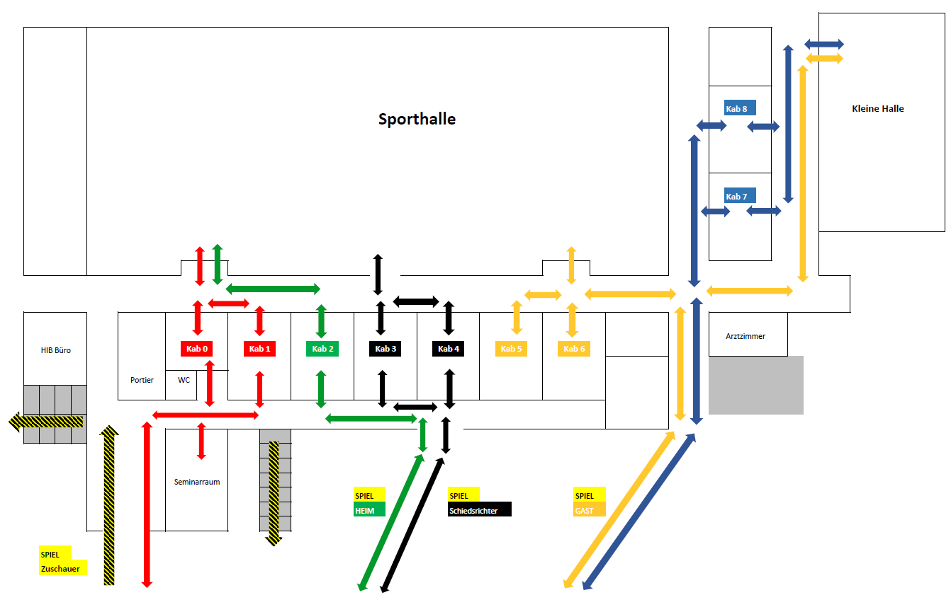
Abbildung 1: Wegeleitsystem

- Aufwärmen in den Gängen ist untersagt!
- Die Aufenthaltsdauer in den Kabinen oder Duschen ist möglichst kurz zu halten sowie die Abstandsregelung zu beachten.
- Wenn möglich sind jegliche Türen in der Halle (Kabine, Halleneingang, …) offen zu halten, um so wenig Türgriffe wie möglich angreifen zu müssen.
- Andere Personen als SportlerInnen oder TrainerInnen sollen der Halle fernbleiben. Insbesondere bitten wir Erziehungsberechtigte, die Kinder vor der Halle abzuliefern und nach dem Training außerhalb der Halle abzuholen. Sollten ZuschauerInnen (Achtung! Ab 11 Personen ist die Veranstaltung bei der BH anzuzeigen.) bei Trainingseinheiten anwesend sein, gelten auch für sie Eintrittstests, die Abstandsregel und die Maskenpflicht. Auch hier hat der Veranstalter (Verein, Gruppenverantwortliche, …) Sorge zu tragen, dass die Maßnahmen eingehalten werden.
- Die SportlerInnen sind vor Trainingsbeginn über die einzuhaltenden Regeln / Vorschriften zu informieren.
- Die TrainerInnen/Gruppenverantwortlichen haben die Einhaltung der Vorgaben, insbesondere die Eintrittstests, im Rahmen des Trainings zu überprüfen und zu überwachen und jene, die sich nicht konform verhalten, vom Trainingsbetrieb auszuschließen.
- Des Weiteren gelten die sportartspezifischen Handlungsempfehlungen des jeweiligen Fachverbandes. Hierfür kontaktieren Sie ihren jeweiligen Fachverband.

Wettkampf / Veranstaltungen
Die Halle ist für ca. 800 Personen zugelassen. Auf der Tribüne haben derzeit, wenn man die Abstandsregeln berücksichtigt, 210 Personen Platz. Die Plätze sind dementsprechend gekennzeichnet. Da jede Sportart / jede Veranstaltung eigene Bedürfnisse hat, bitten wir alle HallenmieterInnen, sich mindestens 1 1/2 Monate vor der Veranstaltung mit der Hallenverwaltung in Verbindung zu setzen.

Für Veranstaltungen ab 51 Personen hat der Veranstalter ein Präventionskonzept zu erstellen und eine Person (COVID-19 Beauftragte/r) zu ernennen, die die Einhaltung der Präventionskonzepte überwacht. Das COVID-19-Präventionskonzept ist mit der Meldung von der örtlich zuständigen Bezirksverwaltungsbehörde bewilligen zu lassen (§ 13 Abs. 4).

- Prinzipiell gelten bei Veranstaltungen und Wettkämpfen die gleichen Regeln wie unter Punkt 3 und 4 (Händewaschen, Abstand, Vermeidung von Menschenmassen…).
- Gegebenenfalls sind zusätzlich die Wegeleitsysteme individuell anzupassen, wobei auch die Besucherströme berücksichtigt werden. Dies muss aber im Gespräch mit der Hallenverwaltung geklärt werden.
- Grundsätzlich sollte Wert daraufgelegt werden, dass so wenige Personen wie möglich in der Halle anwesend sind. Eventuell sollte man bei kleinen Veranstaltungen überlegen auf ZuschauerInnen zu verzichten.
- Mannschaften und BetreuerInnen sollen abseits des Wettkampfes/Spieles den Mindestabstand einhalten.
- Zudem haben ZuschauerInnen ausschließlich die gekennzeichneten Sitzplätze zu benutzen!
- Den Beschilderungen sowie den Anweisungen des Hallenwartes, der Ordner und des COVID-19-Beauftragten ist unbedingt Folge zu leisten!
- Es wird empfohlen, Zuschauer rechtzeitig über die Maßnahmen zu informieren und MithelferInnen ausreichend zu schulen.

Hygiene- und Reinigungsplan für Infrastruktur und Material
- Die Desinfektion der Hände bzw. Händewaschen bei der Ankunft in der Sportstätte, vor der Heimreise und bei Ankunft zuhause ist ratsam.
- Mehrmals täglich werden Schlüsselstellen, wie Griffe, Bänke o.ä. desinfiziert.
- Die Sportgeräte sind, wenn möglich von den SportlerInnen selbst mitzubringen. Sportgeräte, die vom Verein zur Verfügung gestellt werden, sind immer nur von einer Trainingsgruppe zu benutzen und danach zu desinfizieren.
- Die Belüftungsanlage der Innenräume sind so zu warten, dass möglichst viel Frischluft zugeführt wird. (Wenn die Hallen mit Belüftungsanlagen ausgestatten sind, soll eine Beschreibung beigefügt werden. Bsp.: Die Halle ist mit einem CO2-Fühler geregelt und so eingestellt, dass möglichst viel Frischluft zugeführt wird.)
- In den Innenräumen und Seminarräumen bitten wir zudem, die Fenster offen zu halten bzw. nach jeder Einheit oder Besprechung zum Lüften zu öffnen.
- Die TrainerInnen haben nach dem Training allfällige gemeinschaftliche Trainingsmaterialien zu desinfizieren. Desinfektionsmittel wird vom Verein zur Verfügung gestellt.

Regelungen zum Verhalten beim Auftreten einer SARS-CoV-2-Infektion
SportlerInnen, Trainerinnen oder BetreuerInnen, in deren Umfeld ein positiver COVID-19 Fall aufgetreten ist, haben dies unverzüglich dem Verein zu melden und die weitere Vorgangsweise abzusprechen. Dies ist auch erforderlich, wenn sie selbst keine Symptome aufweisen. Zudem sind diese Vorkommnisse als reine Informationsmaßnahme dem Verein unter [E-Mailadresse des Vereins bzw. der/s COVID-Beauftragten] zu melden.

SportlerInnen, TrainerInnen oder BetreuerInnen, die positiv auf COVID-19 getestet wurden oder den Verdacht haben am Virus erkrankt zu sein, haben dies unverzüglich dem Verein zu melden.

Was ist bei einem COVID-19-Verdachtsfall im Verein zu tun?
- Der Verein informiert die örtlich zuständige Gesundheitsbehörde (BH, Magistrat, Amtsarzt, 1450).
- Sollte sich die Person am Sportgelände befinden, muss sie unverzüglich nachhause geschickt werden bzw. bei Minderjährigen die Erziehungsberechtigten informiert werden.
- Weitere Schritte werden von der örtlich zuständigen Gesundheitsbehörde / Amtsarzt verfügt. Testungen und ähnliche Maßnahmen erfolgen auf Anweisung der Gesundheitsbehörde. Der Verein hat die Umsetzung der Maßnahmen zu unterstützen.
- Dokumentation durch den Verein, welche Personen Kontakt zur betroffenen Person hatten sowie Art des Kontaktes (z. B. mit Hilfe von Teilnehmerlisten).
- Sollte ein Erkrankungsfall bestätigt werden, erfolgen weitere Maßnahmen (z.B. Desinfektion der Sportstätte) entsprechend den Anweisungen der örtlich zuständigen Gesundheitsbehörde.

Um im Anlassfall entsprechend geordnet vorgehen zu können, müssen die Kontaktdaten aller TeilnehmerInnen bzw. der Erziehungsberechtigen zur Verfügung stehen und die Teilnahme an Trainingseinheiten oder anderen Sportveranstaltungen dokumentiert werden (z.B. durch Teilnehmerlisten).

